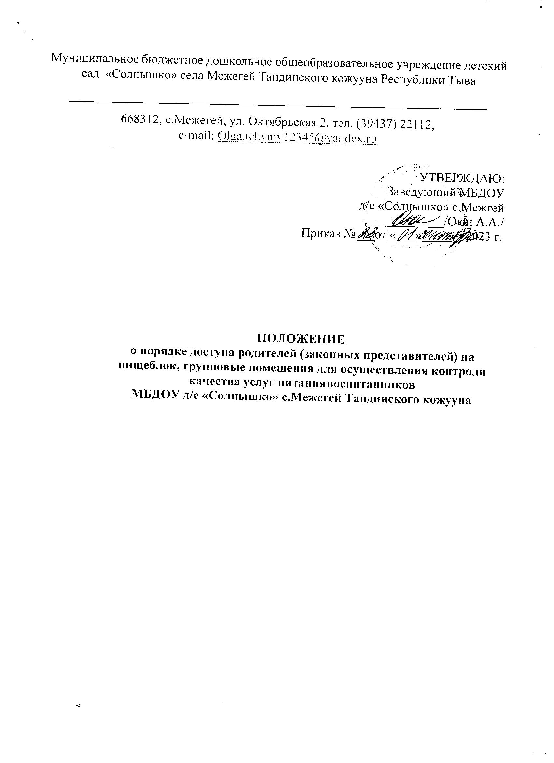

Общие положения
  - Положение устанавливает порядок доступа родителей (законных представителей) для контроля качества оказания услуг питания на пищеблок и групповые помещения.
  - Положение разработано в соответствии с нормативно-правовыми актами и локальными актами МБДОУ д/с «Солнышко» с.Межегей (далее – ДОУ).
  - 1.3. Основными задачами посещения пищеблока родителями воспитанников являются:
- Совершенствование организации питания воспитанников ДОУ;
- Контроль за исполнением законодательства РФ в области организации питания воспитанников и формирование предложений для принятия решений по улучшению питания.
  - Пропаганда принципов здорового образа жизни, в том числе правильно питания дошкольников.
  - Родители при посещении пищеблока и групповых помещений руководствуются применимыми законами и иными нормативными правовыми актами Российской Федерации, а также настоящим Положением.
  - Родители при посещении пищеблока и групповых помещений должны действовать добросовестно, не должны нарушать и вмешиваться в процесс питания и не должны допускать неуважительного отношения к сотрудникам ДОУ, сотрудникам исполнителя услуг питания, воспитанникам и иным посетителям

Организация и оформление посещения родителями пищеблока и групповых помещений
  - Родители посещают пищеблок и групповые помещения в установленном настоящим Положением порядке и в соответствии с планом-графиком (Приложение № 1), разработанным и утвержденным заведующим ДОУ по согласованию с Управляющим советом.
  - Внеплановое посещение пищеблока и групповых помещений осуществляется на основании заявки, поступивших от родителей и согласованных с уполномоченным лицом ДОУ.
  - Заявка на посещение пищеблока и групповых помещений подается непосредственно в ДОУ не позднее 1 суток до предполагаемого дня и времени посещения. Посещение на основании заявки, поданной в более поздний срок, возможно по согласованию с администрацией ДОУ.
  - Заявка подается на имя заведующего ДОУ и может быть сделана как в устной, так и в письменной, в том числе электронной форме.
  - Заявка должна содержать сведения о:
- желаемом времени посещения (день и конкретная перемена);
- ФИО родителя;
- контактном номере телефона родителя;
- ФИО воспитанника, в интересах которого действует родитель.
  - Заявка должна быть рассмотрена заведующим или иным уполномоченным лицом ДОУ не позднее одних суток с момента ее поступления.
  - Результат рассмотрения заявки незамедлительно (при наличии технической возможности для связи) доводится до сведения родителя по указанному им контактному номеру телефона. В случае невозможности посещения пищеблока или группового помещения в указанное родителем в заявке время, сотрудник ДОУ уведомляет родителя о ближайшем возможном для посещения времени. Новое время посещения может быть согласовано родителем письменно или устно.
  - Посещение пищеблока или группового помещения осуществляется родителями самостоятельно или в сопровождении представителя ДОУ или исполнителя услуг по питанию.
  - Родитель может остаться на пищеблоке или групповом помещении и после раздачи пищи менее 20 минут или для завершения в разумный срок ознакомления с процессом организации питания.
  - По результатам посещения пищеблока и групповых помещений родитель(и) делает(ют) отметку в Книге посещения (прошитой, пронумерованной и скрепленной подписью заведующего и печатью ДОУ).
  - Результаты посещения (отзывы, предложения, замечания) родителями оформляется в форме чек-листа для фиксации результатов проверки, о чем делается отметка в Книге посещения, а

сам чек-лист подлежит передаче в администрацию ДОУ.
  - Предложения и замечания, оставленные родителями по результатам посещения, подлежат обязательному учету в ДОУ, к компетенции которых относится решение вопросов в области организации питания.
  - Рассмотрение предложений и замечаний, оставленных родителями по результатам посещения, осуществляется не реже одного раза в квартал, по необходимости (в течение 3 дней) и с оформлением протокола заседания.

Права родителей при посещении пищеблока и групповых помещений.
  - Родители воспитанников имеют право посетить помещения, где осуществляются реализация основного питания и прием пищи.
  - Допуск родителей в пищеблок и помещения для хранения сырья возможен в случае их включения в состав бракеражной комиссии приказом ДОУ. Допуск осуществляется в соответствии с законодательством Российской Федерации и локальным актом ДОУ, регламентирующими деятельность комиссии.
  - Родители, не входящие в состав бракеражной комиссии, получают необходимые сведения об организации питания в ДОУ от членов бракеражной комиссии, присутствующих во время посещения пищеблока или группового помещения или путем ознакомления с документацией о бракераже, предусмотренной Российским законодательством.
  - Законным представителям воспитанников должна быть предоставлена возможность:
- сравнить меню-раскладку и меню требования на день, с фактически выдаваемыми блюдами;
- наблюдать осуществление бракеража готовой продукции или получить у компетентных лиц сведения об осуществленном в день посещения пищеблока бракераже готовой продукции и сырья;
- снять пробу блюд;
- проверить температуру (бесконтактным термометром) и вес блюд;
- наблюдать полноту потребления блюд основного меню;
- зафиксировать результаты наблюдений в Книге посещения пищеблока и групповых помещений;
- довести информацию до сведения администрации ДОУ и Управляющего Совета;
- реализовать иные права.

Заключительные положения
  - Содержание Положения доводится до сведения законных представителей воспитанников путем его размещения в информационном уголке и на сайте ДОУ, а так же на общем родительском собрании и родительских собраниях в группах.
  - Содержание Положения и График посещения пищеблока и групповых помещений доводится до сведения сотрудников ДОУ.
  - Заведующий ДОУ назначает сотрудников, ответственных за взаимодействие с родителями в рамках посещения ими пищеблока и групповых помещений (за их информирование, прием и рассмотрение заявок на посещение, согласование времени посещения, уведомление родителей о результатах рассмотрения заявки, ведение предусмотренной Положением документации), организует рассмотрение результатов посещения не реже одного раза в месяц.
  - ДОУ в лице ответственного сотрудника необходимо:
- информировать родителей об организации питания воспитанников;
- проводить разъяснения порядка посещения родителями пищеблока и групповых помещений;
- проводить с сотрудниками разъяснения о порядке посещения родителями пищеблока и групповых помещений.
  - Контроль за реализацией Положения осуществляет администрация ДОУ.

Приложение №1

График посещения пищеблока и групповых помещений

Дата | ФИО родителя (законного представителя) | Время посещения | Сопровождающий (ФИО, должность) | Отметка о посещении | Отметка о предоставлении книги посещения пищеблока или  группового помещения

Приложение № 2

Книга посещения пищеблока, групповых помещений.

- ФИО родителя
- Дата посещения
- Оценка существующей организации питания по шкале от 1 до 5 с кратким указанием причин снижения оценки:

Предложения:

Замечания:

Слова благодарности:

- Дата и результат рассмотрения уполномоченными органами ДОУ оставленных комментариев:

- Принятые меры по результатам рассмотрения комментариев:

Родитель дата « »

Заведующий МБДОУ д/с «Солнышко» с.Межегей__________/Оюн А.А./

Приложение № 3

ЧЕК-ЛИСТ
посещения пищеблока, группового помещения Родительский контроль МБДОУ

ФИО родителя

группа

Дата

Прием пищи: завтрак, второй завтрак, обед, ужин (необходимое подчеркнуть)

№ | Проверено | Наличие (отметить «V») |  |  | Комментарии
1. | Наличие утвержденного десятидневного меню | Есть, размещено на сайте ДОУ | Есть, не  размещено на сайте ДОУ | нет
2. | Наличие фактического меню на день и его соответствие цикличному | Есть, соответствует | Есть, не соответствует | нет
3. | Температура первых блюд | >70 | 70-50 | <50
4. | Температура вторых  блюд | >60 | 60-45 | <45
5. | Полновесность порций | полновесны | кроме | указать вывод по меню и по факту:
6. | Визуальное  количество отходов: | -30% | 30-60% | 60%
 | холодные закуски
 | первое блюдо
второе блюдо (мясное,
рыбное, из творога)
 | гарнир
 | напиток
7. | Вкусовые качества. Ваше мнение: | Вкусно | Не очень | Не вкусно
 | холодные закуски
 | первое блюдо
второе блюдо (мясное,
рыбное, из творога)
 | гарнир
 | напиток
Ваши предложения:

Чек-лист
(Родительский контроль за организацией питания в ДОУ)

была проведена проверка организации питания в (МБДОУ д/с «Солнышко» с.Межегей), расположенного по адресу:
с.Межегей, ул. Октябрьская 2, Гагрина 19
Время проверки:
Наименование комплекса: Ассортимент блюд: Направление проверки:

№п/п | Наименование показателя |  |  |  |  | Да | Нет
1. | Наличие в детском саду информационного стенда по вопросам здорового  питания
2. | Наличие условий для соблюдения детьми правил личной гигиены
3. | Спецодежда персонала чистая и опрятная
4. | Посуда без сколов
5. | Наличие в группе ежедневного меню с составом и выходом блюд
6. | Рацион питания соответствует заявленному меню
7. | В случае несоответствия блюд заявленному меню наличие обоснования  произведенной замены
8. | Соответствие температуры подачи блюд (горячие блюда при раздаче должны иметь температуру не ниже 75°С, вторые блюда и гарниры - не ниже 65°С, холодные супы и напитки - не выше 14°С)
9. | Соответствие выхода блюд
10. | Соответствие приготовления | вкуса | блюда, вкусу ожидаемому | согласно | рецептуре
11. | Наличие бракеражного журнала и полнота его заполнения
12. | Наличие сопроводительных документов подтверждающих качество и  безопасность сырья и продуктов питания

Вид и объем пищевых отходов после приема пищи:

ПРЕДЛОЖЕНИЯ по улучшению организации питания:
1)
2)
3) С результатами, занесенными в чек-лист, ознакомлены:
Заведующий
Ответственный за организацию питания
Комиссия:

План
Работы Группы Родительского контроля по контролю за организацией питания в МБДОУ д/с «Солнышко» с.Межегей

ЦЕЛЬ: создание условий, способствующих укреплению здоровья, формированию навыков правильного питания.
Основные задачи:
- оценка благоприятных условий для организации рационального питания обучающихся;
- решение вопросов качественного и здорового питания обучающихся;
- пропаганда основ здорового питания среди родителей и детей
- повышение культуры питания;
- контроль за обеспечением санитарно-гигиенической безопасности питания;
- контроль за соответствием меню с реализуемыми блюдами;
- информирование родителей на родительских собраниях, о выявленных нарушениях и их устранении;
- помощь педагогическим работникам в организации мероприятий по пропаганде здорового питания среди обучающихся и родителей.
1.Организационо – аналитическая работа
Основные мероприятия | Сроки | Исполнители
1. Назначение членов инициативной группы Родительского контроля | сентябрь | Родители (законные представители)  обучающихся, заместитель заведующего по АХЧ
2. Проведение совещаний(семинаров) по вопросам реализации мероприятий «Дорожной карты», в том числе мер, направленных на  совершенствование организации питания воспитанников детского сада. | октябрь | Члены Группы Родительского контроля, заместитель заведующего по АХЧ, заведующий
3. Контроль качества и безопасности поступающих продуктов.  Проверка сопроводительной документации на пищевые продукты. | постоянно | Члены Группы Родительского контроля, заведующий, заместитель заведующего по АХЧ
4. Контроль за соблюдением условий и сроков хранения продуктов. | постоянно | Члены Группы Родительского контроля, заведующий, заместитель заведующего по АХЧ
5. Проверка целевого использования продуктов питания в соответствии с предварительным заказом | постоянно | Члены Группы Родительского контроля, заведующий, заместитель заведующего по АХЧ
6. Проведение мониторинга за организацией горячего питания в ДОУ | май | члены Группы Родительского контроля
7. Собрание по итогам проверок  «Организация питания воспитанников»;  - соблюдение санитарно - гигиенических норм к оборудованию, инвентарю, посуде и таре | май | Члены Группы Родительского контроля, заведующий, заместитель заведующего по АХЧ
5. Отчет о работе комиссии за учебный год | май | Члены Группы Родительского контроля
2. Методическое обеспечение
Основные мероприятия | Сроки | Исполнители
1.Организация консультаций для педработников по темам:  «Организация процесса питания и сервировки стола в ДОУ»  «Здоровое питание – здоровый ребенок» | В течение года | старший воспитатель
2. Создание и сопровождение страницы сайта  «Организация питания в ДОУ», оформление информационного стенда для участников образовательных отношений «Правильное питание – залог здорового образа жизни» с методическими рекомендациями | В течение года | заместитель заведующего, старший воспитатель

3. Работа по воспитанию культуры питания, пропаганде здорового образа жизни среди воспитанников
Основные мероприятия | Сроки | Исполнители
1. Проведение педчаса потемам;  - «Режим питания и его значение»  - «Культура приема пищи»  - «Острые кишечные заболевания и их профилактика»  - «Чтоб здоровым стать ты мог, пей скорей фруктовый сок »  - «Что мы едим?»  - «Вредные продукты» | В течение года | старший воспитатель, заместитель заведующего
Конкурс коллажа среди старших групп  «О вкусной и здоровой пище» | В течение года | Воспитатели
Конкурс фотографий и рецептов «Любимое блюдо нашей семьи» | В течение года | воспитатели
4. Работа по воспитанию культуры питания, пропаганде здорового образа жизни среди родителей
Основные мероприятия | Сроки | Исполнители
1. Выступления на родительских собраниях по темам;  «Совместная работа семьи и ДОУ по формированию здорового питания у дошкольников» «Острые кишечные заболевания и ихпрофилактика»  «Повышение иммунитета с помощью полезных продуктов питания» | В течение года | старший воспитатель, члены Родительского контроля, медсестра, заместитель заведующего
2.Анкетирование родителей «Качество питания в саду» | В течение года | Старший воспитатель
5. Организация работы по улучшению материально-технической базы пищеблока, расширению сферы услуг для обучающихся и их родителей
1. Поддержание в рабочем состоянии технологическогооборудования пищеблока. | В течение года | Заместитель заведующего по АХЧ
2. Поэтапная замена вышедшего из строя технологическогооборудования пищеблока. | В течение года | Заместитель заведующего по АХЧ
3. Обновление сан. одежды у обслуживающего персонала. | В течение года | Заместитель заведующего по АХЧ
4. Проведение инвентаризации помещений пищеблока ДОУ, инженерных коммуникаций и других составляющих | В течение года | Заместитель заведующего по АХЧ

Ожидаемые результаты
  - Обеспечение воспитанников питанием, соответствующим возрастным физиологическим потребностям в пищевых веществах и энергии, принципам рационального и сбалансированного питания.
  - Гарантированное качество и безопасность питания и пищевых продуктов, используемых в питании.
- Поддержание материально-технической базы ДОУ в соответствие ссанитарными правилами.
- Пропаганда принципов здорового питания.

